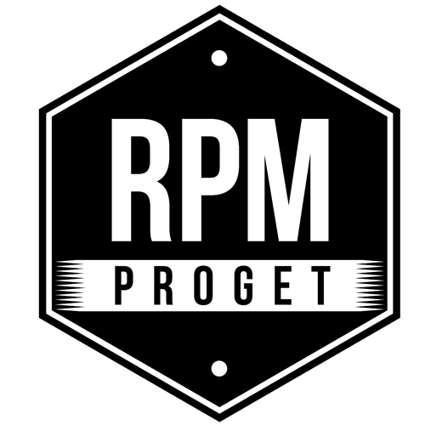

MAESTRO BISTROT ROM
Die Herausforderung des akustischen Komforts.

Unter den technischen Aspekten ist das Thema Akustik eine der Prioritäten auf dem Designweg des Restaurants Maestro Bistrot in Rom.

"Maestro Bistrot ist in Rom am Teatro dell'Opera - erklärt das Team des Studios RPM Proget, das alle Phasen der Konzeption und Umsetzung verfolgt hat - und nimmt einen stetigen Strom von Auftritten mit einer überwiegend hochrangigen Klientel auf. Das Thema der Verkleidung war bei diesem Projekt von grundlegender Bedeutung, da sich das Restaurant unter einem in Rom sehr bekannten Vier-Sterne-Hotel befindet, dessen Zimmer sich direkt über dem Restaurantsaal befinden".

Hier hat sich das römische Studio RPM Proget, das sich einer konsolidierten und spezialisierten Erfahrung im Design rühmen kann, auf besonders sorgfältige Weise mit der Frage der Schalldämmung auseinandergesetzt, und zwar durch eine eingehende Untersuchung der Eigenschaften des Raumes sowie durch präzise Materialien und Einrichtungslösungen, die darauf abzielen, das Problem der Schallübertragung wirksam zu lösen.

Bei der Gestaltung dieses 125 Quadratmeter großen Raumes wurden Diamond-Blätter verwendet, die mit einem Kustra-Papier bedeckt sind, das eine sehr materielle und angenehme ästhetische Wirkung hat und ein hohes Maß an Schalldämmung gewährleisten kann. Wie es der Designphilosophie von RPM Proget entspricht, übersetzt sich das ästhetische Element der Diamond-Plattenverkleidung in eine funktionale Wahl, die den gewünschten Effekt der akustischen Dämmung der Räume in den oberen Stockwerken, direkt neben dem Restaurant, erzielt.

Die Verwendung von antikem und rauem Parkett trägt dazu bei, den Schalleffekt von Schritten zu reduzieren, während ein wertvoller Verbündeter in dieser Funktion der Pflanzenreichtum ist, der einen pflanzlichen Vorhang bildet und die Umgebung angenehm macht. Das Vorhandensein von Pflanzen, die die Doppelfunktion erfüllen, zur Schalldämmung beizutragen und den natürlichen und frischen Charakter des Restaurants hervorzuheben, hat sich als eine gute Wahl erwiesen und wird von den Kunden des Restaurants besonders geschätzt.
Wie die Architekten des Teams hervorheben möchten, stehen diese Elemente, die in den Bau des Projekts für Maestro Bistrot eingeflossen sind, d.h. der Holzboden, die Pflanzen und die Diamondplatten, voll und ganz im Einklang mit einer grünen Vision mit geringer Umweltbelastung, die einer der Eckpfeiler des Designansatzes von RPM Proget ist.

RPM PROGET
Via Gregorio VII, 472, 00165 Roma
www.rpmproget.it/ - info@rpmproget.it
+39 06 66019011
OGS PR and Communication
Via Koristka 3, Milano
www.ogs.it – info@ogs.it
press.ogs.it
+39 02 3450610

